1. 数据库建表语句：

DROP TABLE IF EXISTS `time_series_data`;

CREATE TABLE `time_series_data` (

`item_id` varchar(30) NOT NULL,

`trading_date` date NOT NULL,

`stock_code` varchar(120) NOT NULL,

`item_value` double(30,0) DEFAULT NULL,

PRIMARY KEY (`item_id`,`trading_date`,`stock_code`)

) ENGINE=InnoDB DEFAULT CHARSET=utf8;

1. 修改数据库连接配置：

application.properties文件中，如图所示

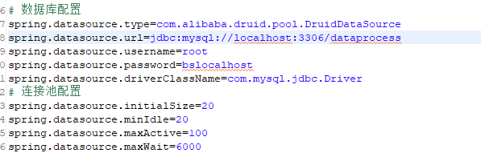

1. 系统参数：

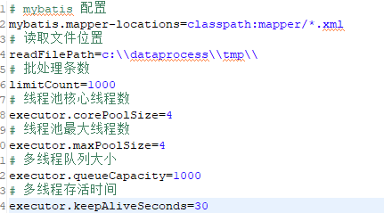

1. test case：

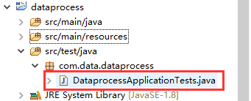

核心测试方法：

1. contextLoads 生成初始化文件
2. readFile2DB 读取文件到数据库
3. 注意其中打了TODO的地方是硬编码，根据实际需要修改

例如

